**感染症サーベイランスシステム　梅毒備考欄入力マニュアル**

**Ⅰ.** **「13備考:医療機関用」欄の入力方法**

* 以下の項目は東京都独自の質問事項で、感染症サーベイランスシステムに入力欄がないため、「13備考:医療機関用」欄へ入力をお願いいたします。

【届出1枚目】

* 国籍、居住地

【届出2枚目】

* 受診のきっかけ
* パートナー等の情報
* 妊娠の有無が「有」の方について
* 保健所への連絡事項
* 「**13備考:医療機関用**」**欄入力手順**

**1**.入力用ひな形**「13備考欄ひな形」**をすべて選択、コピーします。

※コピーしたひな形を用いずに直接入力すると、コロンや、括弧の全角・半角が元の書式と異なる可能性があり、集計時のエラーとなりますので、**ひな形を使用いただきますようお願い致します。**

13備考欄ひな形

国籍：1日本,2その他(),3不明

居住地：1日本(xx都道府県xx市区町村),2国外(国名：xx),3不明

受診のきっかけ：1有症状のため,2感染者との性行為があったため,3妊婦健診のため,4職場健診,5その他(),6不明

パートナー：1特定のパートナー,2性風俗業従事者,3性風俗業利用者,4金銭を対価とした関係,5その他(),6不明

妊娠有の場合：1自院でフォロー予定,2自院以外の相談機関・医療機関を紹介(),3行政機関へ情報提供や、必要な支援の検討予定,4その他(),5妊娠無,6不明

保健所への連絡事項：

**2．**「13備考:医療機関用」欄へ貼り付けます。

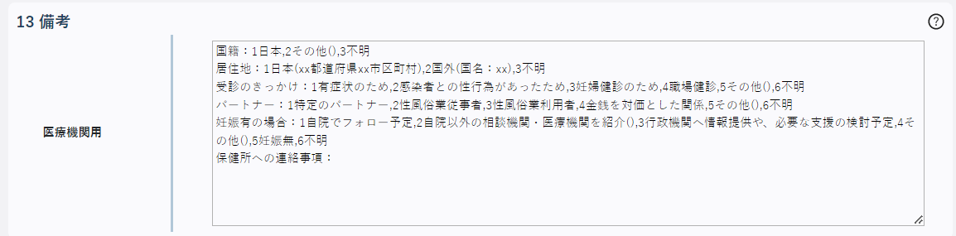

**3**．記入内容に合わせて選択肢を編集します。

**【例】**

国籍・・１日本

居住地・・１日本(東京都●●区)

受診のきっかけ・・１有症状のため

パートナー・・５その他(SNSで会った)

妊娠有の場合・・２自院以外の医療機関を紹介(A大学病院を紹介)

保健所への連絡事項・・・パートナーへ受診勧奨したの場合

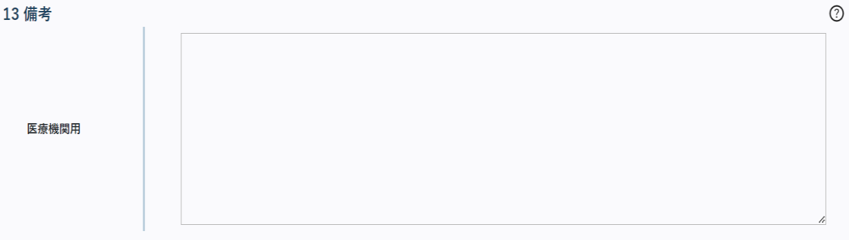

国籍：1日本

居住地：1日本(東京都●●区)

受診のきっかけ：1有症状のため

パートナー：5その他(SNSで会った)

妊娠有の場合：2自院以外の相談機関・医療機関を紹介(A大学病院を紹介),

保健所への連絡事項：パートナーへ受診勧奨した

**注意点**

* 不要な**選択肢は削除**してください。ただし、**項目名は集計時に使用しますので、編集・削除しないでください。**
* 東京都独自の質問事項については、患者の協力が得られずに記入できない場合でも**「13備考:医療機関用」は空欄にせず、「番号+不明」の選択肢を残して**ください。
* 妊娠の情報については**「病型」欄の「妊娠の有無」の回答と「13備考:医療機関用」欄の「妊娠有の場合」の回答の矛盾が無いように入力**してください。**妊娠していない女性や、男性の場合でも「妊娠有の場合：5妊娠無」と入力**してください。
* 各選択肢を選択する上での留意事項については、東京都感染症情報センターウェブサイトに掲載されている「2ページ目記入についての留意事項」をご確認ください。

参考：梅毒発生届掲載ページ

<https://idsc.tmiph.metro.tokyo.lg.jp/survey/kobetsu/#JUMP_HA>

**Ⅱ．具体例**

基本的な入力例



**【例】**

国籍・・・１日本

居住地・・・１日本(東京都〇〇区)

受診のきっかけ・・・１有症状のため

パートナー・・・２性風俗業従事者

妊娠有の場合・・・５妊娠無

保健所への連絡事項・・・空欄

の場合

国籍：1日本

居住地：1日本(東京都〇〇区)

受診のきっかけ：1有症状のため

パートナー：2性風俗業従事者

妊娠有の場合：5妊娠無

保健所への連絡事項：

その他例外的な入力例

* 患者の協力が得られずに情報を入力できない場合



備考欄ひな形の各項目「番号+不明」を入力します。保健所への連絡事項欄は項目のみ残し、空欄としてください。

国籍：3不明

居住地：3不明

受診のきっかけ：6不明

パートナー：6不明

妊娠有の場合：6不明

保健所への連絡事項：

* １つの質問項目に対して、回答が2つ以上ある場合

**【例】**

国籍・・・２その他(アメリカ)

居住地・・・２国外(国名：アメリカ)

受診のきっかけ・・・１有症状のため

**パートナー・・・３性風俗業利用者、**

**５その他(SNSで会った)**

妊娠有の場合・・・１自院でフォロー予定

保健所への連絡事項・・・パートナーへ受診勧奨した　の場合

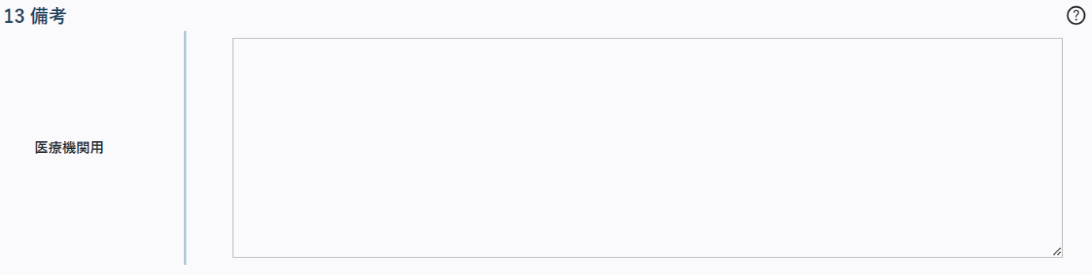

国籍：2その他(アメリカ)

居住地：2国外(国名：アメリカ)

受診のきっかけ：1有症状のため

**パートナー：3性風俗業利用者,5(SNSで会った)**

妊娠有の場合：1自院でフォロー予定

保健所への連絡事項：パートナーへ受診勧奨した

並列して入力

* 「国籍 ～妊娠有の場合」ひな形以外の内容（補足事項等）を入力する場合
* 欄外に記載項目がある場合

**【例】**

国籍・・・２その他(メキシコ)

居住地・・・１日本(東京都〇〇区) ※定期的に●●と行き来している

受診のきっかけ・・・６不明

パートナー・・・６不明

妊娠有の場合・・・５妊娠無

保健所への連絡事項・・・言葉が通じず十分な質問ができなかった。

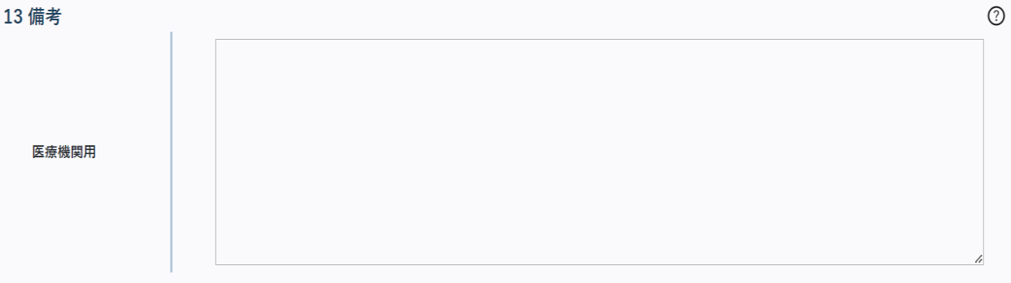

国籍：2その他(メキシコ)

居住地：1(東京都〇〇区)

受診のきっかけ：6不明

パートナー：6不明

妊娠有の場合：5妊娠無

**保健所への連絡事項：言葉が通じず十分な質問ができなかった。定期的に●●と行き来している**

**補足事項等は「保健所への連絡事項」にまとめて入力**してください。

（補足事項等：備考欄ひな形の各選択肢に（　）がない事項等）

* 居住地は日本だが都道府県・区市町村が不明の場合

**【例】**

国籍・・・２その他(アメリカ)

**居住地・・・１日本(都道府県・区市町村不明)**

受診のきっかけ・・・１有症状のため

パートナー・・・６不明

妊娠有の場合・・・５妊娠無

保健所への連絡事項・・・空欄



都道府県・区市町村が不明の場合、()の入力は不要です。

国籍：2その他(アメリカ)

**居住地：1日本**

受診のきっかけ：1有症状のため

パートナー：6不明

妊娠有の場合：5妊娠無

保健所への連絡事項：